 | МИНИСТЕРСТВО ОБРАЗОВАНИЯ РЕСПУБЛИКИ БАШКОРТОСТАН  Государственное бюджетное профессиональное образовательное учреждение  Уфимский колледж радиоэлектроники, телекоммуникаций и безопасности

УТВЕРЖДАЮ
Зам. директора
_____________ Л.Р. Туктарова
«29» августа 2017 г.

КОНТРОЛЬНО-ОЦЕНОЧНЫе СРЕДСТВа
МЕЖДИСЦИПЛИНАРНОГО КУРСА

Разработка мехатронных систем
название междисциплинарного курса

программы подготовки квалифицированных рабочих и служащих
по профессии
Специальность:
15.02.10 Мехатроника и мобильная робототехника (по отраслям)

Квалификация:
Техник-мехатроник

СОГЛАСОВАНО
Зав. кафедрой
_____________ Г.Г. Хакимова
РАЗРАБОТАЛ:
Преподаватель
_____________ А.В. Арефьев

Уфа 2017 г.

СОДЕРЖАНИЕ

 | стр.
1. Пояснительная записка | 3
2. Знания, умения по окончанию изучения дисциплины | 4
3. Тестовые задания | 5
4. Критерии по выставлению баллов | 20

1. пОЯСНИТЕЛЬНАЯ ЗАПИСКА
Тест предназначен для студентов 4 курса.
Вопросы подобраны таким образом, чтобы можно было проверить подготовку студентов по усвоению соответствующих знаний и умений изученной дисциплины.
Предлагается пакет тестовых заданий по оценке качества подготовки студентов. Пакет содержит проверочные тесты, с помощью которых преподаватель может проверить качество усвоения пройденного материала:
- часть А –88 заданий с кратким ответом – проверка теоретических знаний (задания закрытого типа);
- часть B – комплексный практический тест с 20 заданиями открытого типа;
- часть C – комплексный практический тест с 8 заданиями открытого развернутого типа.
С целью проверки знаний и умений изученной дисциплины каждый студент получает следующий пакет:
Часть А (проверка теоретических знаний) - информационный тест, включающий в себя 20 заданий.
Часть А тестового задания включает в себя:
- выбор правильного ответа;
- множественный выбор;
- установление соответствия;
- установление правильной последовательности;
- закончить предложение.
За каждый правильный ответ – 2 балла.
Максимальное количество баллов – 40.
Часть B (проверка практических знаний и умений) - комплексный практический тест, включающий в себя 8 заданий открытого типа со свободным ответом.
За каждый правильный ответ – 5 баллов.
Максимальное количество баллов – 40.
Часть C (проверка практических знаний и умений) - комплексный практический тест (письменное задание), включающий в себя 2 задания повышенного уровня сложности открытого типа с развернутым ответом.
За каждый правильный ответ – 10 баллов.
Максимальное количество баллов – 20.

2. Знания, умения по окончанию изучения дисциплины

В результате освоения обязательной части дисциплины обучающийся должен уметь:
- проводить расчеты параметров типовых электрических, пневматических и гидравлических схем узлов и устройств, разрабатывать несложные мехатронные системы;
- применять специализированное программное обеспечение при разработке и моделировании мехатронных систем;
- составлять структурные, функциональные и принципиальные схемы мехатронных систем;
- выбирать типовые узлы и компоненты мехатронной системы;
В результате освоения вариативной части модуля обучающийся должен знать:
- методы расчета параметров типовых электрических, пневматических и гидравлических схем;
- типовые компоненты и узлы мехатронных систем;

3. Тестовые задания

Часть А

1. Кто и в каком году впервые создал электродвигатель постоянного тока?
1) Б.С. Якоби и Э.Х. Ленцу в 1834 году;

2) Б.С. Якоби в 1820 году
3) А. Ампер в 1830 году

4) А. Ампер в 1930 году

2.Какой год считается годом рождения электро – привода?
1) 1920
2) 1938
3) 2018
4) 1930

3.Когда была построена первая линия электропередачи протяженностью 57 км и мощностью 3 кВт?
1) в 1902г.
2) в 1880г.
3) в 1882г.
4) в 1980г.

4 .Кто разработал систему «инжектор-двигатель»-я для рулевого управления?
1) Д.А. Лачинова
2) М. Фарадей
3) А.В. Шубин
4) И. Ньютон

5.Что такое рабочая машина?
1) совокупность управляющих и информационных устройств и устройств сопряжения ЭП
2) машина, осуществляющая изменение формы, свойств, состояния и положения предмета труда
3) внешняя по отношению к электроприводу система управления более высокого уровня
4) машина, изменяющая формы

6.Как называется исполнительный орган рабочей машины?
1) совокупность управляющих и информационных устройств и устройств
2) внешняя по отношению к электроприводу система управления более высокого уровня
3) движущийся элемент рабочей машины, выполняющий технологическую операцию
4) статор

7.Что такое групповой электропривод?
1) движущийся элемент рабочей машины, выполняющий технологическую операцию
2) электропривод с одним электродвигателем, обеспечивающий движение исполнительных органов нескольких рабочих машин или нескольких ИО одной рабочей машины
3) внешняя по отношению к электроприводу система управления более высокого уровня, поставляющая необходимую для функционирования электропривода информацию
4) электропривод с двумя электродвигателями, обеспечивающий движение исполнительных органов нескольких рабочих машин или нескольких ИО одной рабочей машины

8.Что такое индивидуальны электропривод –?
1) это "ЭП, обеспечивающий движение одного исполнительного органа рабочей машины"
2) опасные условия труда
3) малый диапазон регулирования
4) малая производительность

9.Взаимосвязанный электропривод – это?
1) основной тип промышленно используемого электропривода
2) индивидуальный привод позволяет в ряде случаев упростить конструкции РМ, т.к. ЭД нередко конструктивно является рабочим органом
3) два или несколько электрически или механически связанных между собой электроприводов, при работе которых поддерживается заданное соотношение их скоростей и нагрузок и положения исполнительных органов рабочих машин
4) индивидуальный привод не позволяет в ряде случаев упростить конструкции РМ.

10.Многодвигательный электропривод-это?
1) два или несколько электрически или механически связанных между собой электроприводов
2) электропривод, содержащий несколько электродвигателей, механическая связь между которыми осуществляется через исполнительный орган рабочей машины
3) все ответы правильны
4) нет правильного ответа

11.Электрический вал – это?

1) обеспечивающий движение одного исполнительного органа рабочей машины
2) конвейера на асинхронных ЭД с фазным ротором;
3) иллюстрация работы электрического вала;
4) два или несколько электрически или механически связанных между собой электроприводов

12. В качестве передаточного устройства что могут выступать?
1) редукторы, клиноременные и цепные передачи, электромагнитные муфты скольжения
2) механическая энергия
3) рабочий орган
4) электромагнитные муфты

13. Какая синхронная машина имеет нормальную конструкцию?
1) Якорная обмотка на статоре, обмотка возбуждения на роторе
2) Якорная обмотка на роторе, обмотка возбуждения на статоре
3) Якорная обмотка и обмотка возбуждения на статоре
4) Только якорная обмотка

14. Электрический каскад – это?
1) регулируемый ЭП с АД с фазным ротором, в котором энергия скольжения возвращается в электрическую сеть
2) малый диапазон регулирования
3) два или несколько электрически или механически связанных между собой электроприводов
4) несколько электрически связанных между собой электроприводов

15. Электромеханический каскад- это?
1) движущийся элемент рабочей машины, выполняющий технологическую операцию;
2) все ответы правленые
3) регулируемый ЭП с АД с фазным ротором, в котором энергия скольжения преобразуется в механическую и передается на вал ЭД
4) неподвижный элемент машины

16. На механической часть электропривода что входит?
1) ротор электродвигателя
2) передаточное устройство
3) рабочая машина
4) статор электродвигателя

17. Сколько групп различают в механизме?
1) 2 групп
2) 5 групп
3) 3 групп
4) 1 группа

18. Как называется неподвижная часть электрическая машина п.т.?
1) ярма
2) статор
3) индуктор
4) ротор

19. Как называется подвижная часть электрическая машина п.т.?
1) полюс
2) ярма
3) ротор
4) статор

20. Механическая передача – это?
1) это механический преобразователь, предназначенный для передачи механической машины и согласованию вида и скоростей их движения;
2) это механический преобразователь, предназначенный для исполнительного органа рабочей машины;
3) это механический преобразователь, предназначенный для передачи механической энергии от ЭД к исполнительному органу рабочей машины и согласованию вида и скоростей их движения;
4) это механический преобразователь, предназначенный для исполнительного органа рабочей машины

21. Из каких основных частей состоит коллекторная машина постоянного тока?
1) Полюсы, ярмо, болты, коллекторные пластины, щетки.
2) Станина, ярмо, обмотка возбуждения, болты, коллектор, щетки.
3) Индуктор, якорь, коллектор, щеточный узел.
4) Полюсы, станина, ярмо

22. Чему равна механическая мощность в асинхронном двигателе при неподвижном роторе? (S=1)
1) P=0
2) P=10
3) P=0,0
4) P=20

23. Почему магнитопровод статора асинхронного двигателя набирают из изолированных листов электротехнической стали?
1) изменений не будет
2) для уменьшения потерь на вихревые токи
3) для увеличения потерь на вихревые токи
4) для стабилизации токов

24. Дайте определение генератора
1) машина, преобразующая механическую энергию в электрическую.
2) электромагнитное устройство, имеющее две или более индуктивно связанные обмотки и предназначенное для преобразования одной системы переменного тока в другую.
3) машина, преобразующая электрическую энергию в механическую.
4) устройство преобразующее все виды энергий

25. Дайте определение электродвигателя
1) машина, преобразующая механическую энергию в электрическую
2) электромагнитное устройство, имеющее две или более индуктивно связанные обмотки и предназначенное для преобразования одной системы переменного тока в другую
3) машина, преобразующая электрическую энергию в механическую
4) устройство преобразующее все виды энергий

26. При каком условии обмотки статора соединяются «треугольником»
1) Uл=Uф
2) Uл=√3Uф
3) I=UR
4) Uл=3Uф

27. При каком условии обмотки статора соединяются «звездой»
1) Uл=Uф
2) Uл=√3Uф
3) I=UR
4) Uл=Uф

28. Жидкость находится под давлением. Что это означает?
1) жидкость находится в состоянии покоя
2) жидкость течет
3) на жидкость действует сила
4) жидкость изменяет свое состояние

29. В каких единицах измеряется давление в системе измерения СИ?
1) в паскалях
2) в джоулях
3) в барах
4) в тоннах

30. Если давление отсчитывают от относительного нуля, то его называют:
1) абсолютным
2) атмосферным
3) избыточным
4) изобарным

31. Если давление ниже относительного нуля, то его называют:
1) абсолютным
2) атмосферным
3) давление вакуума
4) изобарным

32. Чему равно атмосферное давление при нормальных условиях?
1) 100 МПа
2) 100 кПа
3) 1000 Па
4) 999 Па

33. Гидравлическими машинами называют
1) машины, вырабатывающие энергию и сообщающие ее жидкости;
2) машины, которые сообщают проходящей через них жидкости механическую энергию, либо получают от жидкости часть энергии и передают ее рабочим органам;
3) машины, способные работать только при их полном погружении в жидкость с сообщением им механической энергии привода;
4) машины , преобразующие электрическую энергию

34. Мощность, которая передается от приводного двигателя к валу насоса называется
1) полезная мощность
2) подведенная мощность
3) гидравлическая мощность
4) передаточная мощность

35. Гидравлический КПД насоса отражает потери мощности, связанные
1) с внутренними перетечками жидкости внутри насоса через зазоры подвижных элементов
2) с возникновением силы трения между подвижными элементами насоса
3) с деформацией потока рабочей жидкости в насосе и с трением жидкости о стенки гидроаппарата
4) с деформацией потока рабочей жидкости в гидроаппарате и с трением жидкости о стенки насоса

36. Осевые насосы, в которых положение лопастей рабочего колеса не изменяется называется
1) стационарно-лопастным
2) неповоротно-лопастным
3) жестколопастным
4) стационарно-неповоротные

37. Наибольшая и равномерная подача наблюдается у поршневого насоса
1) простого действия
2) двойного действия
3) тройного действия
4) действия нет

38. Для гидравлических схем дополнительно условиям и обозначениям применяются следующие символы и знаки.

 |  | Гибкая линия.
 |  | Сливная линия.
 |  | Управляющая линия.
 |  | Рабочая линия.
 |  | Электрический провод.

39. Из чего отливают корпус асинхронного двигателя
1) сталь
2) алюминиевого сплава и чугуна
3) из конструкционной или холоднокатаной стали
4) медь

40. Из чего изготавливают станину
1) медь
2) сталь
3) олово
4) пластмасс

41. Из чего делают сердечник главных полюсов
1) из конструкционной или холоднокатаной стали
2) стали
3) меди
4) олово

42. Из чего состоит якорь коллекторной машины
1) вала, сердечника с обмоткой и коллектора
2) магнита, обмотки и вторичной обмотки
3) рамки с током
4) вала, рамки с током

43. Коэффициент полезного действия определяется
1) Как отношение активной мощности на выходе вторичной обмотки к активной мощности на входе первичной обмотки
2) Как отношение активной мощности на выходе первичной обмотки к активной мощности на входе первичной обмотки
3) Как отношение активной мощности на входе вторичной обмотки к активной мощности на входе первичной обмотки
4) Измерительным прибором

44. Как могут быть соединены катушечные группы каждой фазы
1) не соединяются
2) смешанно
3) последовательно или параллельно
4) только параллельно

45. Каким может быть вращающееся магнитное поле статора
1) нулевым
2) прямоугольным
3) круговым и эллиптическим
4) все ответы верны

46. Назовите рабочие характеристики синхронного двигателя
1) КПД, частота
2) частота вращения ротора, потребляемая мощность, полезный момент коэффициента мощности, ток в обмотки статора от полезной мощности двигателя
3) ток и мощность
4) все ответы верны

47. Номинальной мощностью компенсатора считают
1) мощность потерь
2) рабочую мощность
3) мощность при перевозбуждении
4) все ответы верны

48. Назначение главных полюсов в коллекторной машине
1) для создания магнитного поля возбуждения
2) для создания электрического тока
3) для равномерного распределения
4) все ответы верны

49. Назовите два типа коллекторов
1) с медными шайбами
2) со стальными шайбами
3) со стальными конусными шайбами и на пластмассе

50. Номинальные режимы работы электрических машин
1) долговременный,
2) не повторяющийся
3) продолжительный, кратковременный, повторно-кратковременный
4) все ответы верны

51. Область применения силовых трансформаторов
1) в линиях передачи
2) в линиях передачи и распределении электроэнергии в различных электроустановках для получения требуемого напряжения
3) в распределительных сетях
4) все ответы верны

52. Обмотки трансформатора подразделяются на
1) винтовые
2) чередующие
3) Концентрическая, чередующая, непрерывные, винтовые
4) все ответы верны

53. Определение шага обмотки
1) Расстояние между сторонами катушки, измеренное по внутренней поверхности статора
2) Расстояние между сторонами катушки, измеренное по внешней поверхности статора
3) Расстояние между сторонами катушки, измеренное по внутренней и внешней поверхности статора
4) все ответы верны

54. Однослойные обмотки статоров разделяют
1) на концентрические
2) на шаблонные
3) на концентрические и шаблонные
4) не разделяются

55. От чего зависит скольжение асинхронного двигателя
1) от материала двигателя
2) от коэффициента скольжения
3) от механической нагрузки на валу двигателя
4) все ответы верны

56. Основной магнитный поток, вращающий с частотой в неподвижной обмотки статора наводит
1) напряжение
2) ЭДС
3) ток
4) все ответы верны

57. Отличие синхронных машин от асинхронных машин
1) конструкцией ротора
2) мощностью
3) быстродействием работы
4) все ответы верны

58. Основной способ возбуждения синхронных машин
1) электрическое возбуждение
2) магнитное возбуждение
3) электромагнитное возбуждение
4) все ответы верны

59. От чего зависит влияние реакции якоря на работу синхронной машины
1) от значения и характера нагрузки
2) от входных характеристик двигателя
3) от выходных характеристик двигателя
4) все ответы верны

60. Подвижная часть электрической машины
1) Ротор
2) Статор
3) Якорь
4) все ответы верны

61.Синхронные машины это
1) бесколлекторные машины переменного тока
2) коллекторные машины постоянного тока
3) машины переменного и постоянного тока
4) все ответы верны

62.Теплопроводность это
1) передача тепла внутри твердого тела
2) передача тепла вокруг твердого тела
3) все ответы верны
4) все ответы верны

63. Укажите характеристику датчика

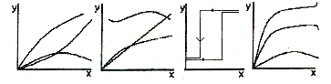
а) б) в) г)

64. Укажите динамический коэффициент преобразования
1)
2) dу/dх
3) (dу/dх/)/(у/х)
4) (у/х)/(dу/dх)

65. Как называется обратная связь, если она не зависит от времени?
1) гибкая
2) жесткая
3) положительная
4) отрицательная

66. Укажите колебательный режим работ элемента

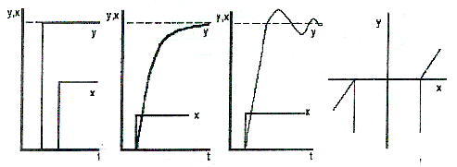
а) б) в) г)

67. Какие датчики называется генераторными?
1) активные
2) пассивные
3) параметрические
4) чувствительные

68. На основе какого датчика построен сортировочный автомат?
1) однопредельного
2) двухпредельного
3) трехпредельного
4) многопредельного

69. Укажите цель преобразования в индуктивном датчике
1) Р → σ → µ → R_{м} → L → Z → I
2) F → δ → R_{м} → L → X_{L} → Z→ I
3) F → δ→ R_{м} → C → X_{c} → Z → I
4) Р → σ → µ → R_{м} → Х_{L} → Z → I

70. Укажите схему дифференциального индуктивного датчика
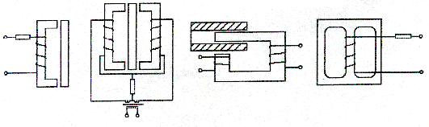
а) б) в) г)

71. Какие тензодатчики вырезаются в виде брусков
1) проволочные
2) фольговые
3) тензолитовые
4) кристаллические полупроводниковые

72. Чему равна емкость датчика по типу плоского конденсатора
1) S/(d - δ)
2) S(n - 1)а/d*180
3) L*e/[2 ln(d₂/d₁)]
4) (Н+(е_{ж} - 1)h)/[2ln (d₂/d₁)]

73. На чем основан принцип действия пьезорезистивных усилителей
1) на гистерезисном характере зависимости переменного тока
2) на эффекте взаимодействия упругих волн
3) на использовании пьезоэффекта, механического резонанса и зависимостью сопротивления керамического материала от давления
4) на эффекте взаимодействия электронов и фотонов

74. Какая форма резонатора акустического датчика даёт возможность получения продольных колебаний?
1) диски
2) прямоугольные бруски
3) цилиндры
4) кольца

75. Укажите как должна располагаться механическая характеристика нейтрального реле относительно тяговой
1) намного ниже
2) намного выше
3) выше, но с касанием в одной точке
4) ниже, но с касанием в одной точке

76. Укажите схему электродинамического реле
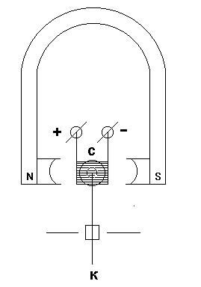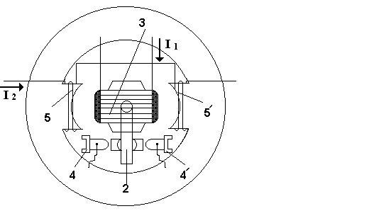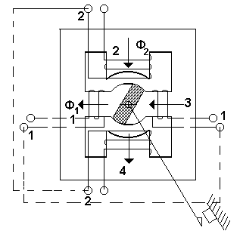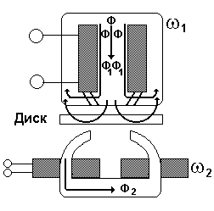
а) б) в) г

77.Принцип действия какого реле основан на тепловом действии электрического тока?
1) биметаллическое реле
2) магнитоэлектрическое реле
3) электродинамическое реле
4) индукционное реле

78. Какие сердечники применяются для мощных магнитных усилителей?
1) торроидальных
2) О-образные
3) П-образные
4) Ш-образные

79. Какую математическую операцию необходимо произвести для определения коэффициента усиления многокаскадного усилителя?
1) сложение
2) вычитание
3) умножение
4) деление

80. Какую математическую операцию необходимо произвести для определения общей постоянной времени многокаскадного усилителя
1) сложение
2) вычитание
3) умножение
4) деление

81. Укажите достоинства быстродействующих МУ
1) дешевизна
2) наличие фиксированной задержки
3) малые габариты
4) малый вес

82. Указать характеристику работоспособной схемы феррорезонансного стабилизатора с последовательным контуром
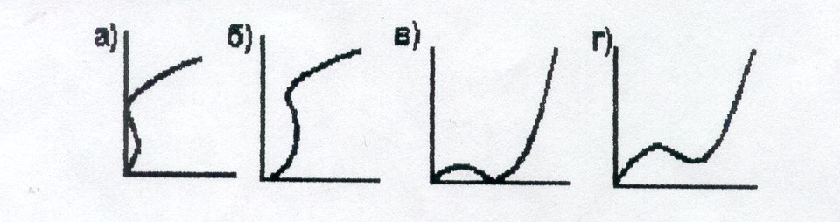
а) б) в) г)

83. Какую форму кривой имеет характеристика бесконтактного магнитного реле?
1) П - образную
2) Т - образную
3) Ш - образную
4) S – образную

84. Укажите схему клапанного электромагнита
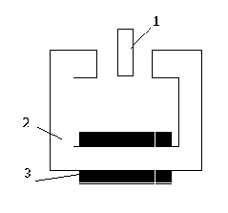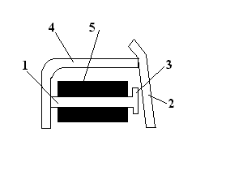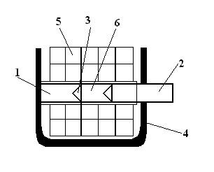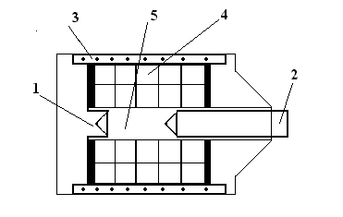
а) б) в) г)

85. Укажите схему электромагнитной муфты со связью через магнитное поле
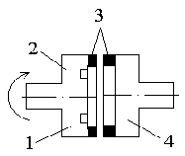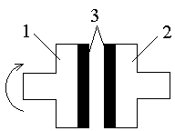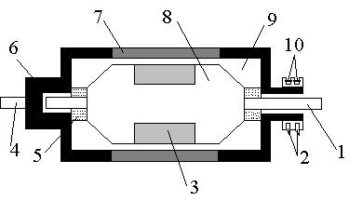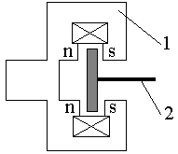
а) б) в) г)

86. Какая система поддерживает заданные значения регулируемой системы на постоянном уровне
1) система программного регулирования
2) следящая система
3) система стабилизации
4) система оптимального управления

87. Укажите схему измерителя деформации тела

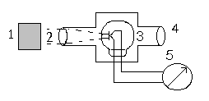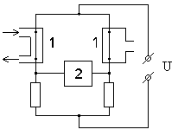
а) б)
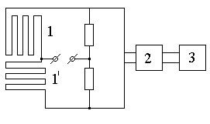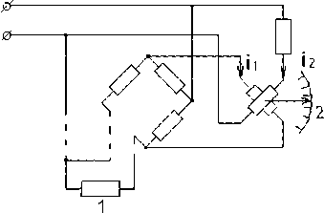
в) г

88. Укажите функциональную схему балансного преобразователя счетного типа
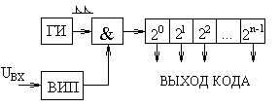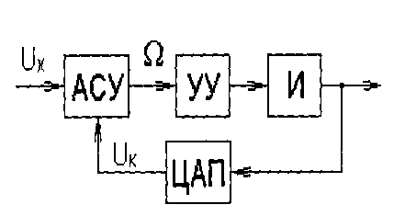
а) б)

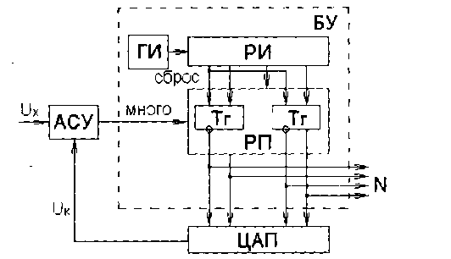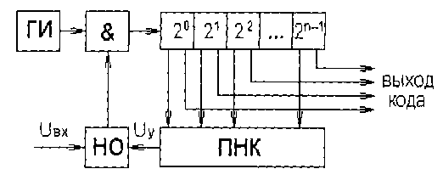

в) г)

Часть B

- Как называется связь, которая вводится для изменения динамических свойств элементов или узлов периферийных устройств? (местная)

- Что является чувствительным элементом в ультразвуковом преобразователе, если он применяется в качестве образцового? (газ)

- Какое соединение усилителей называется каскадным. (последовательное)

- Сколько исполнительных цепей имеет бесконтактное магнитное реле? (одну)

- Какая система воспроизводит с той или иной степенью точности изменения входной величины. (следящая)

- Как называются станки, если в качестве программы принимается математическая зависимость? (с цифровым программным управлением)

- Уровень жидкости в трубке Пито поднялся на высоту H = 15 см. Чему равна скорость жидкости в трубопроводе. (1,72 м/с)

- Номинальный ток двигателя постоянного тока с последовательным возбуждением I ном = 50 А. Чему равен ток обмотки возбуждения? (50 А)

- Мощность, потребляемая двигателем постоянного тока из сети P₁ = 1,5 кВт. Полезная мощность, отдаваемая двигателем в нагрузку, Р₂ = 1,125 кВт. Определить КПД двигателя В %..(75%)

- Сумма мощности потерь асинхронного двигателя ΣР составляет 50% от его полезной мощности Р2. Определить КПД асинхронного двигателя η. (η=67%.)

- Определить КПД η трехфазного асинхронного двигателя в номинальном режиме, если постоянные потери Р0=15мВт, переменные Рса=35 мВт, а потребляемая из сети мощность Р1=250 мВт. (η = 0,80)

- Три одинаковых асинхронных двигателя имеют различное номинальное скольжение: Sн1=0,08, Sн2=0,04 и Sн3=0,06. Определить в каком соотношении находятся их КПД η1, η2, η3. (η2 > η3 > η1)

- Частота магнитного поля асинхронного двигателя n₁=1500об/мин, частота вращения ротора n=1470об/мин. Определить скольжение s. (s = 0,02)

- Определить частоту вращения магнитного поля ротора n_{2с}асинхронного короткозамкнутого двигателя относительно магнитопровода статора, если число пар полюсов p = 1, частота изменения тока f₁= 50 Гц скольжениеS= 0,02. (n2c = 3000 об/мин)

- Укажите правильный ответ. Потребляемая двигателем мощность P₁Вт, при полезнойP₂= 400 Вт и КПД η=0,8. (500)

- Укажите правильный ответ. Потребляемая двигателем мощность P₁Вт, при полезнойP₂= 1000 Вт и КПД η=0,66. (1500)

- Уровень жидкости в трубке Пито поднялся на высоту H, скорость жидкости в трубопроводе 1,72 м/с. Чему равна высота H. (15 см).

- Укажите правильный ответ. Потребляемая двигателем мощность P₁ равна 500Вт, при полезнойP₂= 400 Вт. Определите КПД. (0,8)

- Мощность, потребляемая двигателем постоянного тока из сети P₁ = 5 кВт. Полезная мощность, отдаваемая двигателем в нагрузку, Р₂ = 2 кВт. Определить КПД двигателя в %..(40%)

20. Три одинаковых асинхронных двигателя имеют различное номинальное скольжение: Sн1=0,09, Sн2=0,05 и Sн3=0,07. Определить в каком соотношении находятся их КПД η1, η2, η3. (η2 > η3 > η1)

Часть C

- Определить величины магнитного потока и магнитной индукции, необходимые для расчета параметров электромагнитного реле, если намагничивающая сила F = 60 Н, диаметр катушки D = 20мм, длина воздушного зазора δ = 15 мм

- Определить коэффициенты усиления по напряжению операционного усилителя (ОУ) цифроаналогового преобразователя для двоичных кодовых комбинаций 0010, 1101, если сопротивление резистивной схемы R₁ = 200 кОм; R₂ = 100 кОм; R₃ = 50 кОм; R₄ = 25 кОм, резистор обратной связи ОУ R₀ = 13,3 кОм

- Воздух, находящийся под атмосферным давлением, при помощи компрессора сжимается до 1/7 его прежнего объема. Какое давление зарегистрирует прибор в конце сжатия, если этот процесс происходил при постоянной температуре? (600 кПа, степень сжатия 1:7)

- Поршневой насос простого действия с диаметром цилиндра D, ходом поршня S, число двойных ходов в минуту n и объемным КПД η_{об}=0,9 подает рабочую жидкость в систему гидропривода. При какой частоте вращения должен работать включенный параллельно шестеренный насос с начальным диаметром шестерне d_{н}, шириной шестерен b, числом зубьев z=30 и объемным КПД η_{об}=0,86, чтобы количество подаваемой жидкости удвоилось? (для удвоения расхода жидкости частота вращения шестеренного насоса должна быть N=1320 об/мин)
Исходные данные
D, мм | S, мм | n, об/мин | d_{н}, мм | b, мм
80 | 200 | 60 | 64 | 50

- Трехфазный асинхронный двигатель подключен к сети переменного тока с фазным напряжением U1 = 220 В. При номинальной нагрузке активная мощность, потребляемая двигателем из сети Р1 = 250 Вт, а фазный ток при этом равен I1 =0,5 А. Определить cosϕ двигателя при номинальной нагрузке. (cosϕ ≈ 0,76)

- Определить скольжение трехфазного асинхронного двигателя, если известно, что частота вращения ротора n отстает от частоты магнитного поля n₁на 50 об/ мин (n₁=1000 об/ мин). (s = 0,05)

- Определить частоту вращения магнитного поля ротора n_{2р}асинхронного короткозамкнутого двигателя относительно магнитопровода ротора, если число пар полюсов p = 1, частота изменения тока f₁= 50 Гц, скольжение S= 0,02. (n2р = 3000 об/мин)

- Определить скольжение трехфазного асинхронного двигателя, если известно, что частота вращения ротора n отстает от частоты магнитного поля n₁на 80 об/ мин (n₁=1000 об/ мин). (s = 0,08)

4.Критерии по Выставлению баллов

Определение количества тестовых вопросов (заданий)
Количество часов учебной дисциплины согласно учебному плану | Всего | Часть А | Часть В | Часть С
108 | 116 | 88 | 20 | 8

Сводная таблица с критериями баллов
Части | Баллы
А | 40
B | 40
C | 20
Итого (макс. баллы) | 100

Критерии оценок
Баллы | Оценки
86-100 | 5
71-85 | 4
49-70 | 3
Менее 48 баллов | перезачет

Время выполнения тестовых заданий: 60 минут астрономического времени.

